





**WNIOSEK O STYPENDIUM SOCJALNE**

**MATERIAŁY DLA STUDENTÓW**

# Spis treści

Informacje ogólne 2

Wnioski w USOSweb 3

Ekran 0 Oświadczenie o ukończeniu lub kontynuowaniu studiów 5

Ekran 1 Wybór kierunku studiów 7

Ekran 2 Weryfikacja danych 8

Wprowadzenie numeru konta bankowego 8

Zmiana numeru konta bankowego 9

Ekran 3 Wybór świadczenia pomocy materialnej 11

Ekran 4 Weryfikacja sytuacji materialnej rodziny 12

Ekran 5 Dodatkowe źródła utrzymania rodziny 13

Informacje uzupełniające Oświadczenia 14

Podsumowanie Rejestrowanie wniosku 16

# Informacje ogólne

Studencie,

zanim rozpoczniesz wypełnianie ***Wniosku o stypendium socjalne***, zapoznaj się z informacjami znajdującymi się na stronie Uczelni w zakładce  ***Dla studentów 🡪 Przewodnik studenta*** → ***Stypendia***

**Składanie *Wniosku o stypendium socjalne*  
odbywa się w systemie USOSweb**

[**http://usosweb.ansleszno.pl**](http://usosweb.ansleszno.pl)

Studencie,

*Wniosek o stypendium socjalne* **składany jest elektronicznie**. Wszelkie dodatkowe dokumenty/zaświadczenia należy dołączyć do wniosku w wersji elektronicznej **w formacie PDF**. Każdy dokument, również wielostronicowy, musi być przedstawiony w odrębnym pliku.

**Po złożeniu wniosku należy go wydrukować, podpisać i dostarczyć do Kwestury**. Uczelnia nie będzie akceptować wniosków bez wersji papierowej.

Niezbędnym załącznikiem do *Wniosku o stypendium socjalne* jest *Oświadczenie o dochodach*, które musisz wypełnić elektronicznie **zanim** przystąpisz do wypełniania *Wniosku o stypendium socjalne*.

**Status wniosku** możesz na bieżąco śledzić w USOSweb, a powiadomienia o każdorazowej jego zmianie otrzymasz na uczelniany adres e-mail (@student.ansleszno.pl).

Stypendium może zostać przyznane wyłącznie od miesiąca, w którym złożysz kompletny wniosek.

Przyznane świadczenie zostanie przelane na Twoje osobiste konto bankowe.

### **Pamiętaj!** W okresie wnioskowania o świadczenia pomocy materialnej regularnie sprawdzaj uczelnianą elektroniczną skrzynkę pocztową.

### **Pamiętaj!** **Kontroluj status wniosku**, gdyż w przypadku wystąpienia nieprawidłowości w złożonym przez Ciebie wniosku (np. braki w dokumentacji, błędy w wypełnieniu itp.), może on zostać cofnięty do poprawy. W takiej sytuacji będziesz musiał niezwłocznie dokonać niezbędnych zmian we wniosku lub załączyć do wniosku brakujące dokumenty w formacie PDF.

Każdy student, który otrzymuje świadczenia pomocy materialnej, jest zobowiązany do niezwłocznego powiadomienia uczelni o wystąpieniu okoliczności, o których mowa w art. 93 ust. 2 ustawy *Prawo o  szkolnictwie wyższym i nauce*, mających wpływ na prawo do świadczeń pomocy materialnej.

# wnioskI W USOSweb

Po zalogowaniu do systemu USOSweb wybierz zakładkę ***DLA WSZYSTKICH***.

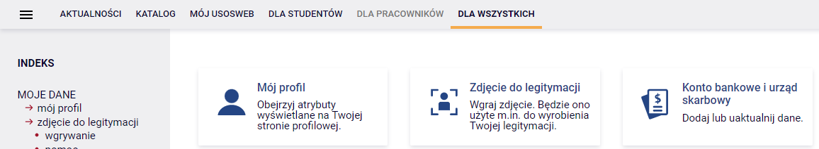

Rysunek 1

Następnie kliknij ikonę ***Wnioski***.

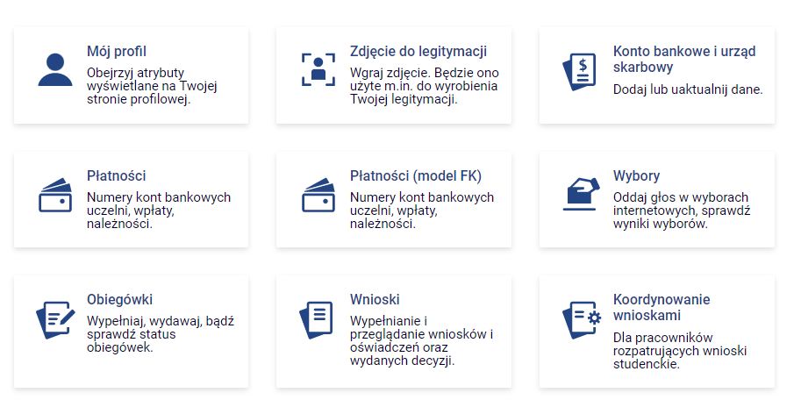

Rysunek 2

Jeżeli chcesz rozpocząć wypełnianie *Wniosku o stypendium socjalne,* w sekcji ***Wnioski, które można złożyć w Twoich jednostkach***,znajdź wniosek o nazwie ***Wniosek o stypendium socjalne na rok akademicki…*** i kliknij w odpowiadający mu link ***zacznij wypełniać*.**

Jeśli studiujesz jednocześnie na studiach stacjonarnych i niestacjonarnych, będziesz widział po dwa wnioski danego rodzaju, z tym, że przy każdym wniosku będzie informacja, jakiego trybu studiów dotyczy (np. *Wniosek o stypendium socjalne … –* ***studia stacjonarne***, *Wniosek o stypendium socjalne … –* ***studia niestacjonarne***).

Pamiętaj, że **możesz rozpocząć wypełnianie *Wniosku o stypendium socjalne* tylko,** jeśli:

* wypełniłeś i zatwierdziłeś oświadczenie o dochodach,
* nie masz innych nierozpatrzonych wniosków tego rodzaju.

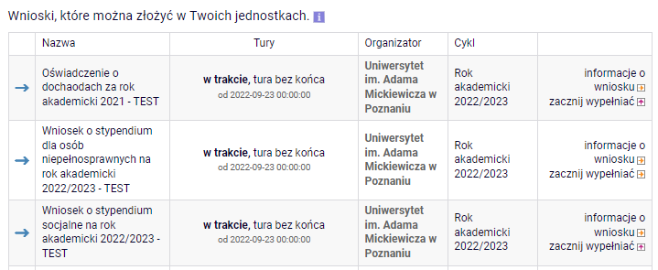

Rysunek 3

Jeżeli wcześniej rozpocząłeś wypełnianie wniosku i chcesz je kontynuować lub otrzymałeś informację, że Twój wniosek został cofnięty do poprawy, to wyszukaj go w sekcji ***Wnioski, które zacząłeś wypełniać*** i kliknij odpowiednio link ***kontynuuj wypełnianie*** lub ***popraw*.**

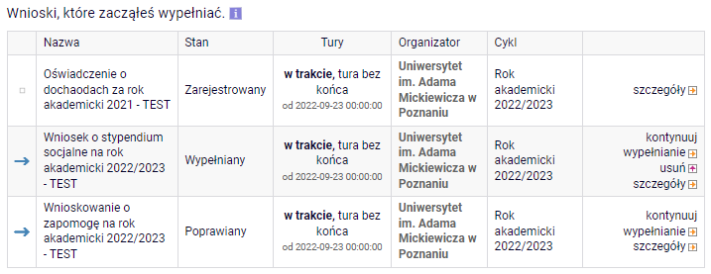

Rysunek 4

Przy każdym wniosku widoczna jest lista czynności, które możesz w danym momencie wykonać, np. *zacznij wypełniać*, *usuń*, *kontynuuj wypełnianie*, *popraw* itp. Lista ta zależy od uprawnień, jakie masz nadane na określonym etapie wnioskowania oraz od stanu wniosku.

### **Pamiętaj!** W tym roku składanie wniosku odbywa się **elektronicznie**. Należy go wydrukować, podpisać i dostarczyć do Uczelni. Uczelnia nie będzie akceptować wniosków bez wersji papierowej.

**Wypełnianie *Wniosku o stypendium socjalne* możesz rozpocząć**, jeśli w systemie nie masz innych nierozpatrzonych wniosków tego rodzaju.

# 

# Ekran 0 Oświadczenie o ukończeniu lub kontynuowaniu studiów

Ekran ten służy do zweryfikowania i wprowadzenia informacji o studiach, które ukończyłeś, odbywałeś lub kontynuujesz na innej uczelni (poza ANS) oraz o tych, które ukończyłeś na ANS.

Na ekranie wyświetlona zostanie informacja o kierunkach studiów podjętych przez Ciebie na ANS oraz widoczna będzie sekcja ***Podaj informacje o pozostałych studiowanych lub ukończonych kierunkach (w Polsce lub za granicą)***, gdzie wprowadzisz informację o studiach ukończonych, odbywanych lub kontynuowanych na innych uczelniach (poza ANS) lub ukończonych na ANS na tyle dawno, że informacji o nich nie ma w USOSweb.

**Pamiętaj!** Wpisz wszystkie poziomy studiowanych lub ukończonych kierunków studiów, nawet jeśli studiowany obecnie kierunek ma tę samą nazwę, co ukończony. Dotyczy to również kierunków, z których zostałeś skreślony.

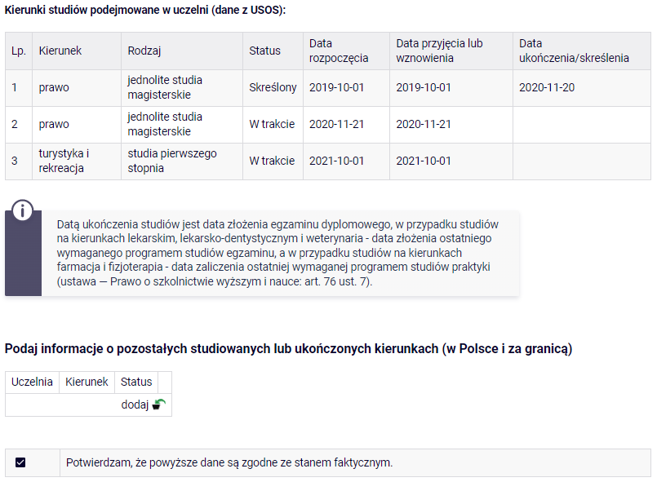

*Rysunek 5*

Po kliknięciu przycisku ***dodaj*** wyświetlony zostanie formularz, który pozwoli Ci wprowadzić niezbędne informacje:

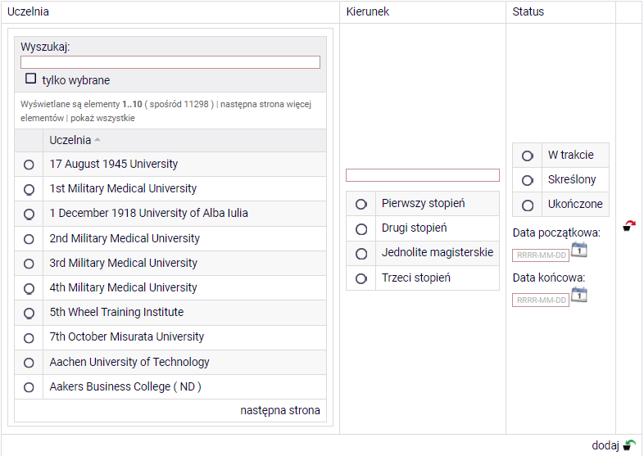

*Rysunek 6*

### **Pamiętaj!** Świadczenia pomocy materialnej przysługują na: 1) studiach pierwszego stopnia, studiach drugiego stopnia i jednolitych studiach magisterskich, jednak nie dłużej niż przez okres 6 lat; 2) nie przysługują studentowi posiadającemu tytuł zawodowy: a) magistra, magistra inżyniera albo równorzędny, b) licencjata, inżyniera albo równorzędny, jeżeli ponownie podejmuje studia pierwszego stopnia. Zasady te obowiązują również w przypadku osób posiadających tytuły zawodowe uzyskane za granicą.

# Ekran 1 Wybór kierunku studiów

Na podstawie informacji z systemu USOS oraz informacji podanych przez Ciebie na *Ekranie 0*, system sprawdzi Twoje uprawnienia do przyznania stypendium socjalnego. Jeżeli posiadasz takie uprawnienia, pojawi się ekran, na którym musisz wybrać kierunek, w ramach którego będziesz składał wniosek.

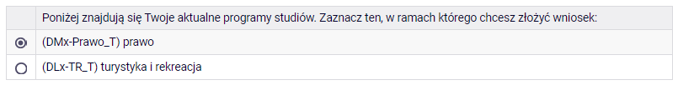

Rysunek 7

Jeśli nie posiadasz takich uprawnień (np. podałeś na *Ekranie 0*, że ukończyłeś już studia I stopnia na  innej uczelni i jednocześnie jesteś studentem studiów I stopnia), wówczas ekran będzie wyglądał następująco:

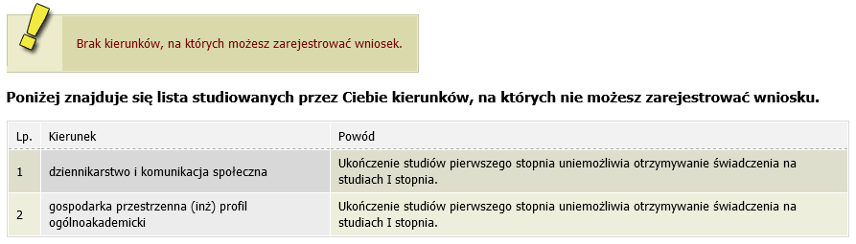

Rysunek 8

# Ekran 2 Weryfikacja danych

Na *Ekranie 2* zweryfikuj swoje dane osobowe. W przypadku rozbieżności dane możesz zaktualizować w sekretariacie. Wprowadzone zmiany będą widoczne w USOSweb po migracji, tj. następnego dnia rano.

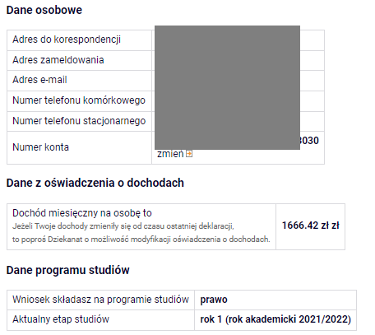

Rysunek 9

*W związku z tym, że* wszystkie stypendia przelewane są na konto bankowe, pamiętaj o sprawdzeniu pola ***Numer konta*.** Jeżeli brakuje w nim numeru konta, to powinieneś go wprowadzić. Jeśli numer jest widoczny, upewnij się, czy jest poprawny i w razie potrzeby zmień go. W kolejnych podrozdziałach znajdziesz informacje, jak wprowadzić oraz zmienić numer konta.

### **Pamiętaj!** Jeśli nie podasz numeru konta bankowego, stypendium nie zostanie Ci wypłacone.

## WPROWADZENIE NUMERU KONTA BANKOWEGO

Jeśli w polu ***Numer konta*** widoczny jest tylko link ***ustaw*** oznacza to, że w systemie nie ma jeszcze Twojego numeru konta bankowego i powinieneś go wprowadzić.



Rysunek 10

Kliknij zatem w ten linki w polu ***Numer konta*** wprowadź numer konta bankowego, na które chcesz otrzymywać stypendium.

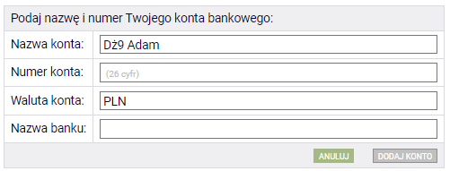

Rysunek 11

Pól ***Waluta konta*** oraz ***Nazwa banku*** nie można modyfikować.

Jeżeli po wprowadzeniu numeru konta przycisk ***DODAJ KONTO*** nie będzie aktywny, sprawdź czy poprawnie wprowadziłeś numer. Jeśli numer jest poprawny, a mimo to przycisk jest nieaktywny, skontaktuj się z Kwesturą.

### **Pamiętaj!** Możesz wprowadzić tylko konto złotówkowe.

## ZMIANA NUMERU KONTA BANKOWEGO

Jeśli w polu ***Numer konta*** widoczny jest numer konta, ale chcesz go zmienić, kliknij link ***zmień*.**



Rysunek 12

Następnie z pola ***Numer konta*** usuń dotychczasowy numer i wprowadź nowy.

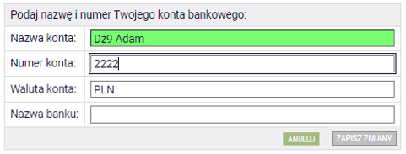

Rysunek 13

Pól ***Waluta konta*** oraz ***Nazwa banku*** nie można modyfikować.

Jeżeli po wprowadzeniu numeru konta przycisk ***ZAPISZ ZMIANY*** nie będzie aktywny, sprawdź czy poprawnie wprowadziłeś numer. Jeśli numer jest poprawny, a mimo to przycisk jest nieaktywny, skontaktuj się z Kwesturą.

**Pamiętaj!** Możesz wprowadzić tylko konto złotówkowe.

# Ekran 3 Wybór świadczenia pomocy materialnej

Na tym ekranie zaznacz, o które świadczenie pomocy materialnej chcesz się ubiegać i podaj uzasadnienie.

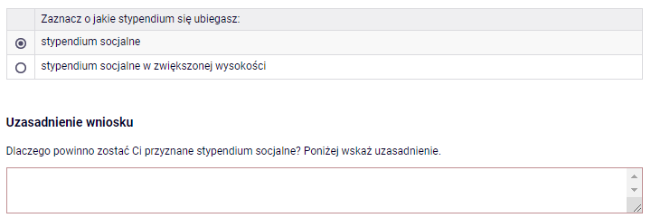

Rysunek 14

# Ekran 4 WERYFIKACJA SYTUACJI MATERIALNEJ RODZINY

Ten ekran zostanie wyświetlony tylko w sytuacji, gdy Twój średni dochód na osobę w rodzinie nie przekracza **600 zł.**

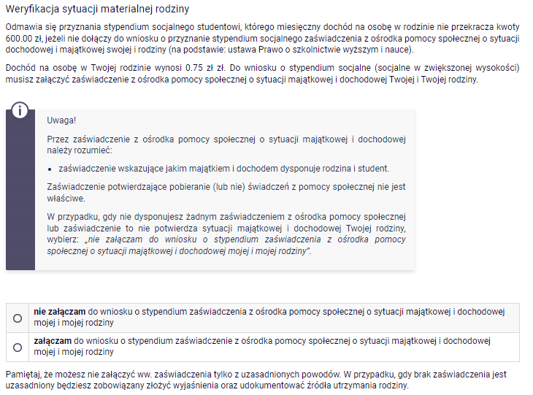

Rysunek 16

Jeżeli wybierzesz opcję ***załączam***, to pojawi się przycisk ***ZAŁĄCZ PLIK*** i będziesz mógł załączyć zaświadczenie z ośrodka pomocy społecznej. Natomiast jeśli wybierzesz opcję ***nie załączam,*** zostaniesz przekierowany do kolejnego ekranu.

### 

# Ekran 5 DODATKOWE ŹRÓDŁA UTRZYMANIA RODZINY

Ten ekran zostanie wyświetlony tylko w sytuacji, gdy na ekranie 4 zaznaczysz opcję ***nie załączam***. Konieczne będzie wtedy wskazanie dodatkowych źródeł utrzymania i załączenie dokumentów, w formacie PDF, potwierdzających źródła utrzymania rodziny.

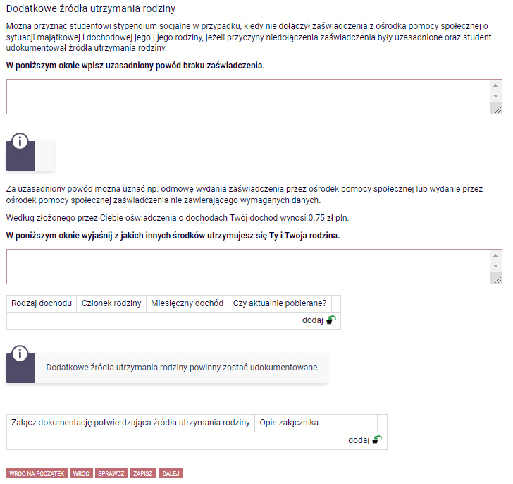

Rysunek 17

INFORMACJE UZUPEŁNIAJĄCE

OŚWIADCZENIA

Na tym ekranie zostaniesz poproszony o zaakceptowanie niezbędnych oświadczeń oraz wskazanie jaki jest łączny okres odbytych przez Ciebie studiów liczony w semestrach.

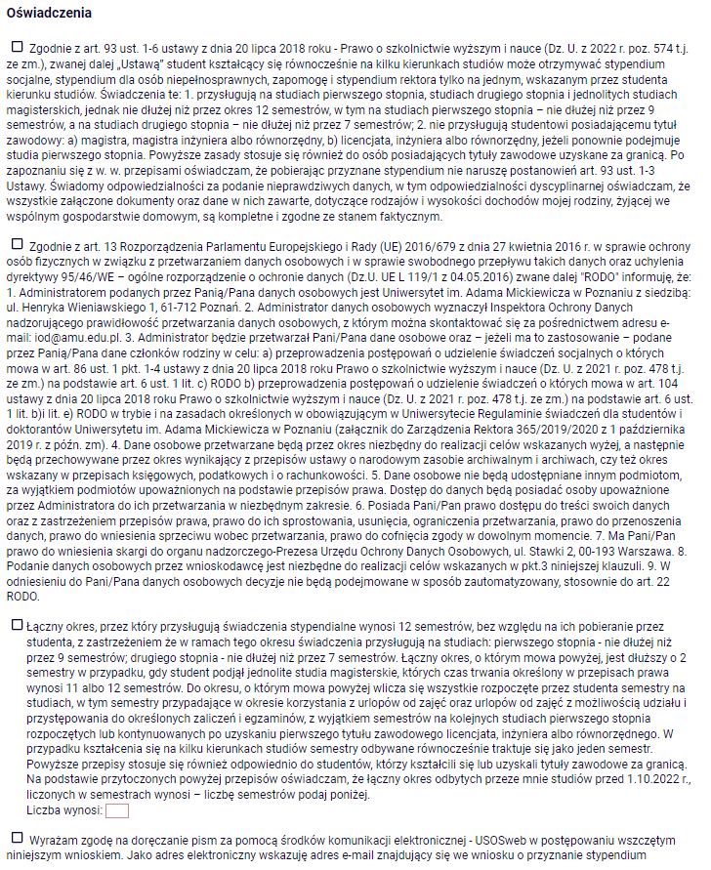

Rysunek 18

# 

# PODSUMOWANIE REJESTROWANIE WNIOSKU

Tutaj złożysz wniosek elektronicznie. Zanim klikniesz przycisk ***ZAREJESTRUJ***, dokładnie sprawdź wprowadzone dane, klikając ***zobacz podgląd wniosku***. Jeśli zauważysz błędy, kliknij przycisk ***WRÓĆ*** i dokonaj korekty.

Wniosek złożysz klikając przycisk ***ZAREJESTRUJ****.* Zarejestrowanego wniosku nie można już modyfikować.

**Pamiętaj!** W tym roku składanie wniosku odbywa się **elektronicznie**. Należy go wydrukować, podpisać i dostarczyć do Uczelni. Uczelnia nie będzie akceptować wniosków bez wersji papierowej**.**

**Pamiętaj!**  Po elektronicznym złożeniu wniosku jego zmodyfikowanie będzie możliwe dopiero po cofnięciu wniosku do poprawy. W tej sprawie będziesz musiał zwrócić się do Kwestury.

Po złożeniu wniosku w wersji papierowej jeżeli załączona do wniosku dokumentacja będzie kompletna i wprowadzone dane poprawne, to pracownik Biura Stypendiów zaakceptuje Twój wniosek i uzyska on status ***Gotowy do rozpatrzenia*.** Jeżeli dokumentacja będzie niekompletna lub będzie zawierała błędy, wówczas wniosek zostanie cofnięty do poprawy i uzyska status ***Cofnięty do poprawy***. W takiej sytuacji będziesz musiał niezwłocznie dokonać niezbędnych zmian we wniosku lub załączyć do wniosku brakujące dokumenty w **formacie PDF**. Informacja o zmianie statusu oraz opis nieprawidłowości zostaną przesłane na Twój uczelniany adres e-mail.